1. **OBJETIVO**

Conduzir as mudanças de software que impactam o setor TI Matriz sobre o controle de aprovações e documentos, com objetivo de garantir melhor eficiência nos desenvolvimentos e o mínimo de impacto de incidentes relacionados as mudanças.

1. **INTERAÇÃO DE ENTRADAS E SAÍDAS**

|  |  |  |  |
| --- | --- | --- | --- |
| ***FONTES DE ENTRADAS*** | ***ENTRADAS*** | ***SAÍDAS*** | ***RECEBEDORES DE SAÍDAS*** |
| ***Processo:*** | | ***Subprocesso:*** | |
|  |  |  |  |

1. **MATRIZ DE RESPONSABILIDADES DAS ATIVIDADES**

|  |  |
| --- | --- |
| ***SETORES*** | ***ATIVIDADES*** |
| *001 – Diretoria matriz*  *002 – Comercial matriz*  *003 – Engº de produto matriz*  *004 – Compras matriz (Compras/ Importação/ Orçamento)*  *005 – Eng de processo matriz (SMT)*  *006 – Eng de processo matriz (PTH)*  *007 – PCPM matriz*  *008 – Financeiro matriz*  *009 – Recebimento matriz*  *010 – Garantia da qualidade matriz (Insp. Receb. Mat.)*  *011 – Almoxarifado matriz*  *012 – Gestão da qualidade matriz (SGQ)*  *013 – Produção SMT matriz*  *014 – Produção THT matriz*  *015 – Debug matriz*  *016 – Garantia da qualidade matriz (Contr. Qual. Do prod.)*  *017 – Garantia da qualidade matriz (Calibração)*  *018 – Expedição matriz*  *019 – Engº de projetos matriz*  *020 – RMA matriz*  *021 – TI matriz (Infraestrutura e Rede)*  *022 – Engº de manutenção matriz (Industrial / Predial / Industrial SMT)*  *023 – Recursos humanos matriz (RH / SSMA)*  *024 – Engº de testes matriz (ITS / suporte técnico jigas / treinamentos)*  *025 – Garantia da qualidade filial (Contr. Qual. Do prod.)*  *026 – RMA filial*  *027 – PCP filial*  *028 – Recebimento filial (almox. Receb.)*  *029 – Engº de processos filial (THT)*  *030 – Produção THT filial*  *031 – Debug filial*  *032 – Expedição filial*  *033 – Engº de manutenção filial (industrial)*  *034 – TI filial (infraestrutura e rede)*  *035 – Recursos humano filial (RH e SSMA)*  *036 – SAC matriz*  *037 – Gestão de Projetos* | *5.1 – Primeiro acesso*  *5.2 – Solicitação da mudança*  *5.3 – Aprovação solicitação da mudança*  *5.4 – Aprovação da mudança e área impactada*  *5.5 – Cliente impactado*  *5.6 – Aprovação gestor da mudança*  *5.7 – Implementação da mudança*  *5.8 – Consulta mudanças* |

1. **FLUXOGRAMA DAS ATIVIDADES**
2. **ATIVIDADES**

O controle das mudanças para Software é realizado utilizando o software CM – Controle de Mudanças, assim as informações da mudança ficam registradas no software para consultas em geral.

No software CM, as mudanças são direcionadas para aprovação e gestão de responsáveis designados, bem como o acompanhamento do andamento por *solicitantes* até que seja concluída a implementação. Os responsáveis designados ocupam as seguintes funções:

* **Solicitante:** Responsável pelo processo(Líder, analista, coordenador e/ou gerente) que solicita uma mudança, faz o aceite da documentação inicial, efetua os testes no sistema após teste do gestor da mudança, libera a implementação da fase testada para o gestor.
* **Gerente do solicitante:** Gerente que aprova a solicitação;
* **Gerente da mudança:** Gerente que aprova a implementação, designa um *gestor da mudança, prioriza as mudanças, aprovar change request;*
* **Área impactada:** As áreas impactadas designadas no cadastro da mudança, devem aceitar ou reprovar a mudança informando no campo de comentários o motivo.
* **Cliente impactado:** O cliente impactado designado no cadastro da mudança, deve aceitar ou reprovar a mudança informando no campo de comentários a análise realizada.
* **Gestor da mudança:** Responsável designado pelo gerente da mudança (líder, analista, coordenador e/ou gerente) que efetua o levantamento de requisitos, controla as fases do desenvolvimento, efetua testes das fases desenvolvida e finaliza a implementação da mudança.
* **Desenvolvedor:** Efetua do desenvolvimento do sistema, libera fases para testes, efetua correções necessárias do sistema.

Este sistema proporciona mais segurança para que sejam alcançados os resultados planejados e para que não haja consequências negativas ao Setor da TI, porém o *gestor da mudança* tem de conduzir o planejamento e a implementação

* 1. **Primeiro acesso**

Ao acessar o controle de mudanças no navegador pela primeira vez, é necessário entrar com o login e senha, o mesmo utilizado na intranet, e ao logar, solicita permissão, conforme figura abaixo:

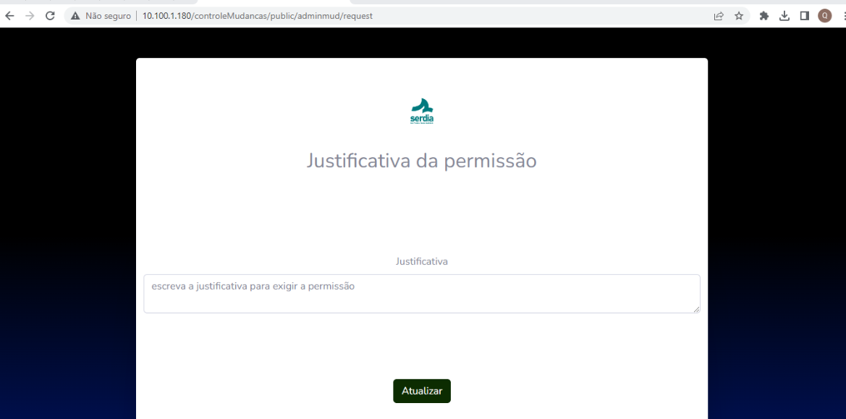

Figura 1:Solicitação de permissão

Após solicitação aprovada, vai ser possível ter acesso ao software.

* 1. **Solicitação da mudança**

A solicitação de uma mudança é realizada por um líder, analista, coordenador e/ou gerente responsável pelo processo, de posse da ideia estruturada para a mudança, onde registra no CM pelo caminho da intranet.

**Caminho para abrir via intranet o software CM:**

**Intranet→ Ferramentas→ Controle de mudanças.**

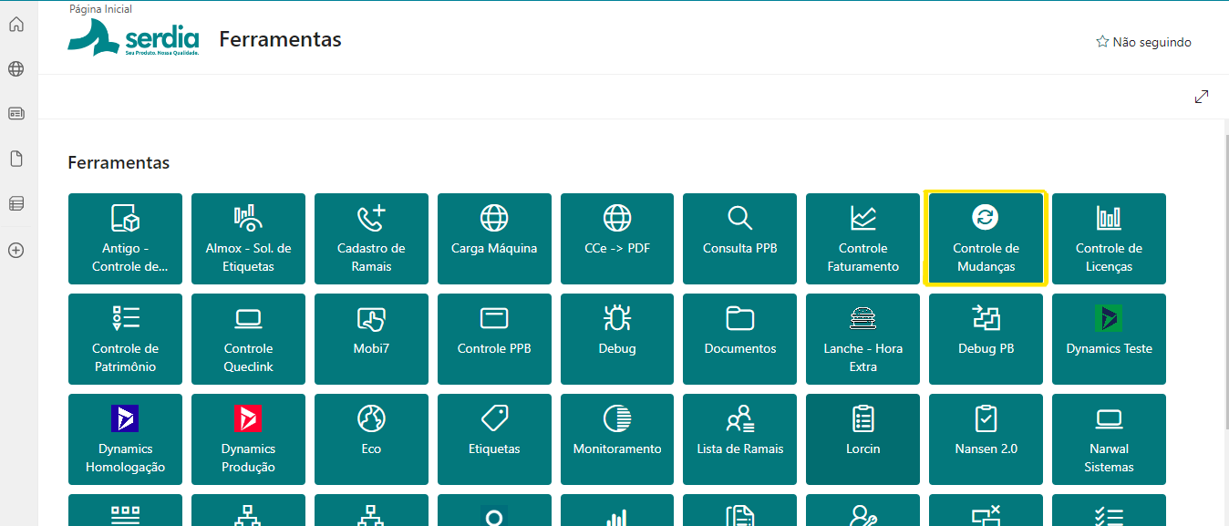

Figura 2:Localização software CM

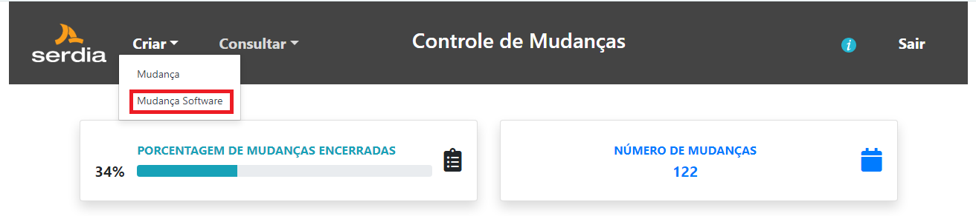

Figura 3:Adicionar mudança no sistema

Para cadastrar uma mudança, clicar em **Criar Mudança de Software**.

Os campos necessários para o preenchimento no software CM, são os seguintes:

* **Nome da Mudança:** Descrever o nome da mudança a ser realizada.
* **Descrição da Mudança:** Descrever em detalhes a mudança a ser realizada.
* **Existe Projeto Nansen:** Este campo deve ser utilizado para casos em que a mudança foi identificada através do projeto Nansen.

Ao selecionar que existe projeto nansen, é necessário descrever:

* **Nome do projeto Nansen:** Descrever o nome do projeto cadastrado no sistema do Projeto Nansen;
* **Código Nansen:** Descrever o código cadastrado no Projeto Nansen.
* **Justificativa:** Neste campo descrever o motivo da realização desta mudança. Por exemplo situações de redução de custos, tempo, espaço físico, entre outros.
* **Descrição do Impacto:** Descrever os impactos da mudança para organização como um todo.
* **Descrição de Impacto na Área do Solicitante:** Descrever os impactos positivos e/ ou negativos da mudança em sua área.
* **Área Impactada:** Escolher uma ou mais áreas que serão impactadas com esta mudança (para escolher todas clicar uma a uma);
* **Cliente será impactado:** Analisar se o cliente deverá ser comunicado sobre a mudança a ser realizada.
* **Escolha o cliente:** Ao selecionar que o cliente é impactado, selecione qual cliente.

Após todos os campos preenchidos, clicar em “Adicionar” para gravar a solicitação da mudança.

**Obs.:**Todas as etapas do controle de mudança são notificadas ao solicitante, que pode acompanhar o processo desde a solicitação, até a implementação da mesma*.*

* 1. **Aprovação solicitação da mudança**
     1. **Aprovação gerente do solicitante**

Diante de uma solicitação de mudança cadastrada no software CM, o *gerente do solicitante* recebe um e-mail de notificação com o nome e o número da mudança, assim também com o link que direciona para a mudança.



*Figura 4: Notificação via e-mail da aprovação gerente do solicitante*

Após receber e acessar ao link, na tela inicial irá aparecer a mudança que está designada para aprovação, onde aparecerá o número, nome e status da mudança. O status da mudança quando está para aprovar a *solicitação*, aparece como “Status: Mudança Aberta”. Para aprovar ou reprovar, o gerente do solicitante precisa clicar na mudança que aparece nas pendências, conforme imagem abaixo:

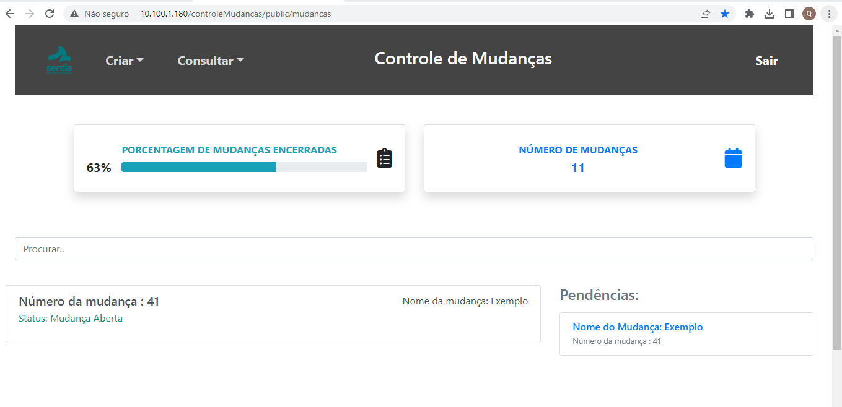

* *Figura 5: Exemplo da pendência no sistema da aprovação gerente do solicitante*

Após clicar na pendência, é necessário analisar a solicitação, e no campo “Deseja aprovar?” selecione SIM para aprovar ou NÃO para reprovar. Ao selecionar, descrever a análise no campo “Comentário”.

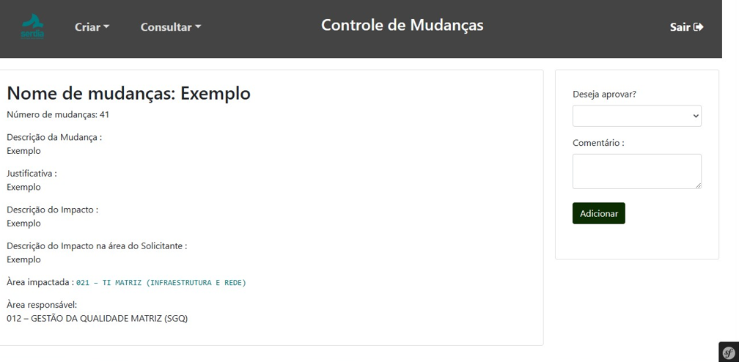

* *Figura 6: Tela onde é aprovado a solicitação*

Ao realizar a aprovação e análise da solicitação, clicar em “Adicionar”.

Em casos de reprovação da solicitação, a mudança se encerra automaticamente.

* + 1. **Aprovação automática da solicitação da mudança**

Para mudanças que tem origem Projeto Nansen ou quando um gerente solicita, a aprovação da solicitação ocorre automaticamente não sendo necessário passar pela aprovação do gerente da solicitação. Na verificação das aprovações fica registrado nos campos “nome do aprovador” e “comentário” como “Projeto Nansen” conforme o exemplo abaixo:

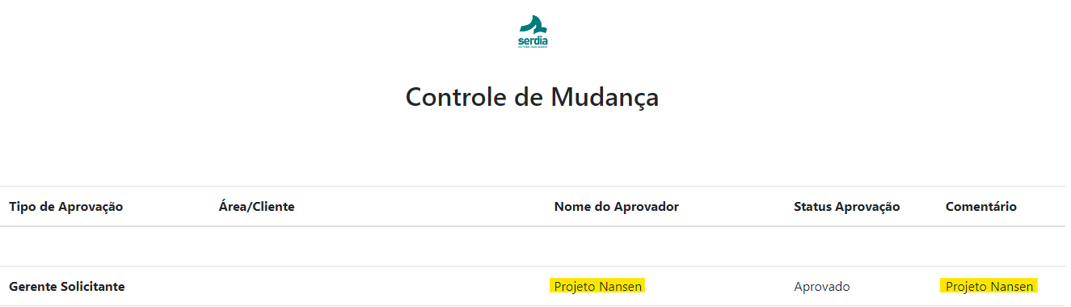

*Figura 7: Tela onde mostra que a mudança é origem Projeto Nansen*

* 1. **Aprovação da mudança e área impactada**

Após aprovação da solicitação da mudança, é enviado simultaneamente para aprovação do gerente da mudança e das áreas impactas.

* + 1. **Aprovação gerente da mudança**

A aprovação do *gerente da mudança* é realizada pelo gerente responsável do setor que foi registrada pelo *solicitante* como área responsável por executar a mudança.

O *gerente da mudança* recebe um e-mail notificando-o que há uma nova pendência, contendo o nome e o número da mudança, assim também com o link que direciona para o software, onde terá que analisar e decidir sobre a aprovação da mudança.



*Figura 8: Notificação via e-mail da aprovação gerente responsável pela mudança*

Após analisar, para realizar a aprovação ou reprovação da mudança, é necessário designar o gestor (pessoa responsável por executar e implementar a mudança).

**Obs.:** É necessário sempre definir no sistema o gestor, mesmo se for reprovação ou se o gerente que está aprovando, é o mesmo que executará a mudança. Caso não seja cadastrado um gestor, não será possível dar continuidade na aprovação ou reprovação.

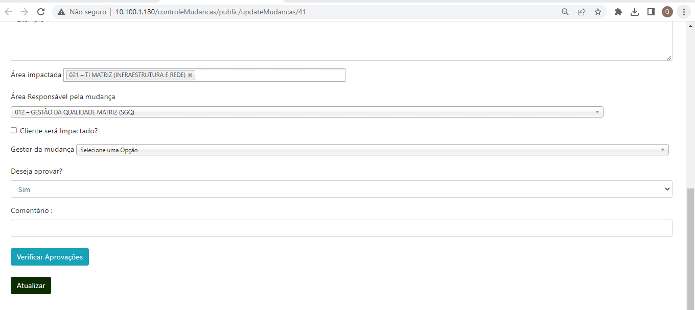

* *Figura 9: Tela onde é designado o gestor da mudança*

Após designar o gestor, preencher o campo “Deseja aprovar?” selecionando SIM para aprovar ou NÃO para reprovar. Ao selecionar, descrever a análise no campo “Comentário”.

Em casos de reprovação, a mudança se encerra automaticamente.

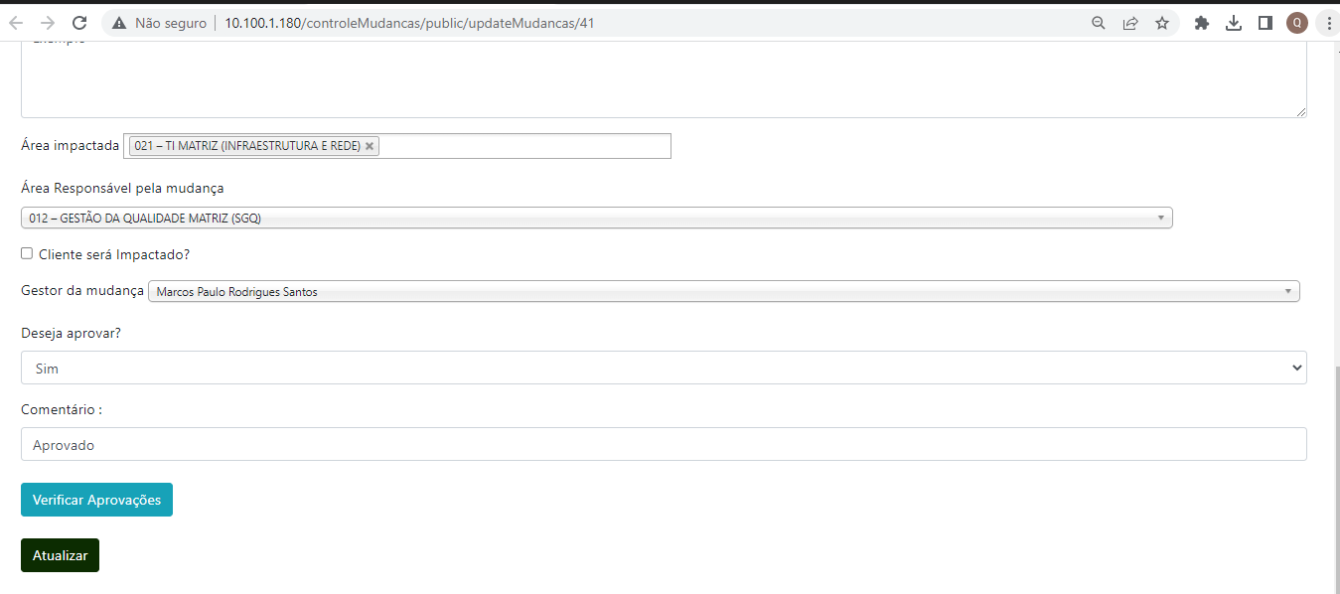

* *Figura 10: Tela de aprovação da mudança*

Em seguida clicar em atualizar, onde ao cadastrar estas informações, será enviado um e-mail notificando o gestor da mudança.

* **Obs.:** Em casos onde o solicitante seleciona o cliente que terá impacto, após a aprovação do gerente da mudança, é enviado uma notificação via e-mail para o cliente, onde o mesmo terá que aprovar, conforme descrito no tópico 5.5 Cliente impactado, após a aprovação do cliente impactado, é enviado e-mail notificando o gestor da mudança.
  + 1. **Aprovação área impactada**

A aprovação das áreas impactadas ocorrem simultaneamente a aprovação do gerente da mudança. Os gestores das áreas designadas no cadastro como “área impactada”, receberam um e-mail contendo o nome e número da mudança e o link que direciona para o CM.

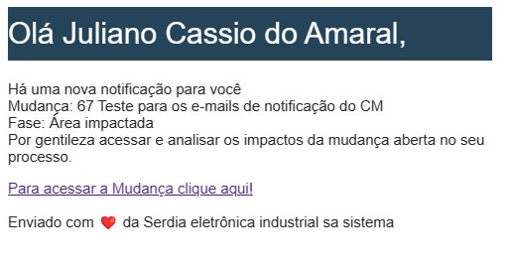

*Figura 11: Notificação via e-mail da aprovação da área impactada*

Os gestores pelas áreas impactadas devem aprovar ou reprovar a mudança descrevendo sua análise no campo “Comentário”.

**Obs.:** É necessário que nos comentários sejam descritos os pontos analisados. Por exemplo: Impacto no processo, alterações que precisaram ser feitas no processo, adaptações entre outros.

Em casos de reprovação, a mudança s encerra automaticamente.



*Figura 12: Tela de aprovação área impactada*

**Obs.:** Só será possível implementar a mudança quando todas as áreas impactadas aprovarem. Caso contrário, ficará pendente até todas às áreas derem ciencia.

* 1. **Cliente impactado**

Quando o solicitante pela mudança seleciona que terá impacto no cliente, será enviado uma notificação via e-mail, após a aprovação do gerente da mudança, para o cliente designado, contendo as seguintes informações:

**Descrição da Mudança:** Descrever em detalhes a mudança a ser realizada.

**Justificativa:** Neste campo descrever o motivo da realização desta mudança. Por exemplo situações de redução de custos, tempo, espaço físico, entre outros.

**Descrição do Impacto:** Descrever os impactos da mudança para organização como um todo.

*Essas informações são as mesmas que o solicitante descreve no cadastro da mudança.*

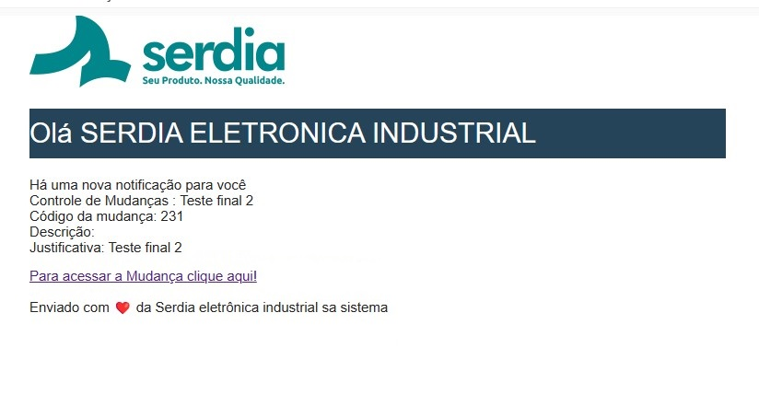

*Figura 13: Notificação enviada via e-mail para o cliente impactado*

**Primeiro passo →** O cliente receberá junto ao e-mail um link, e ao clicar, ele será direcionado para a tela de login, conforme figura abaixo:

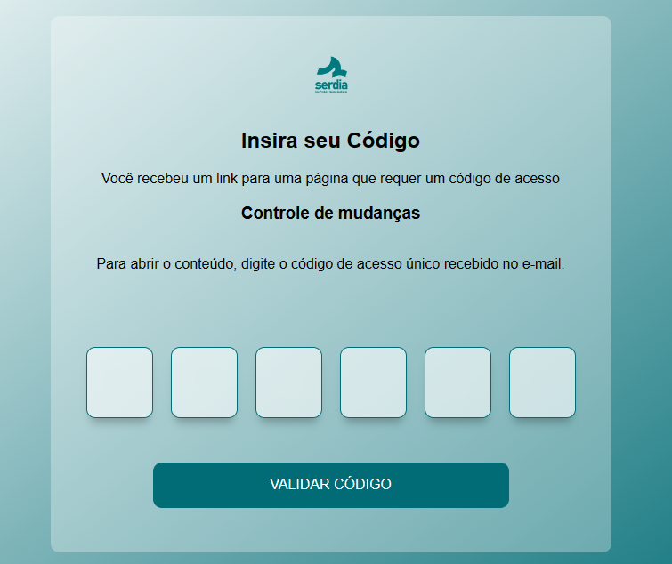

*Figura 14: Tela de login para validar acesso*

**Segundo passo →** Após clicar no link e abrir a tela de login, o cliente recebe automaticamente um e-mail contendo o código de verificação, conforme figura abaixo:

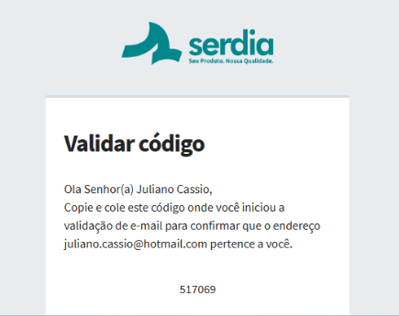

*Figura 15: Tokin de validação*

**Terceiro passo→** Para ter acesso à tela de aprovação, o cliente precisa digitar o código recebido no e-mail conforme figura 15, e validar na tela de login, conforme figura 14. Após validar o código, ele será direcionado para a tela de aprovação, conforme figura abaixo.

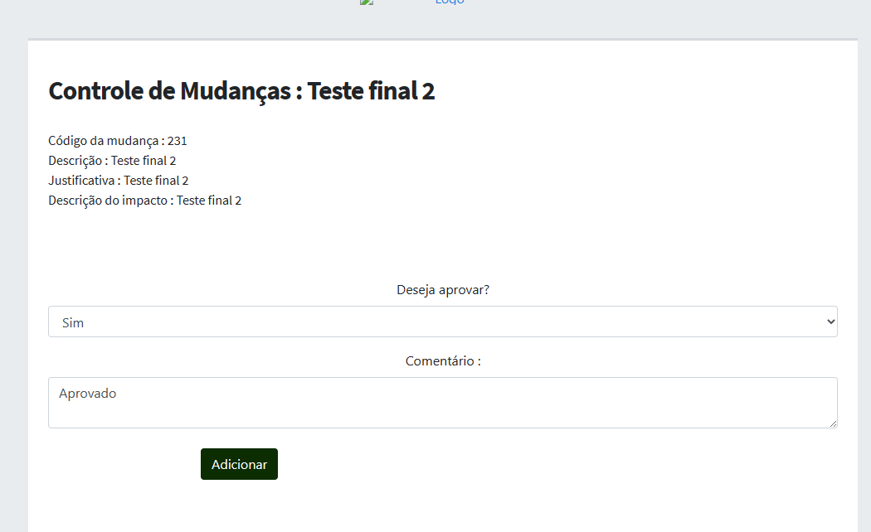

*Figura 16: Tela de aprovação do cliente impactado*

**Quarto passo →** Após acessar a tela de aprovação, é necessário selecionar SIM para aprovar ou NÃO para reprovar, realizando a análise crítica no campo “Comentário”.

Ao realizar a aprovação, o cliente não terá mais acesso ao sistema, onde será direcionado para o site da Serdia.

Em casos de reprovação, a mudança se encerra automaticamente.

* 1. **Aprovação gestor da mudança**

Após aprovação do gerente da mudança ou aprovação do cliente impactado, o gestor receberá por e-mail o nome e número da mudança que o gerente da área designou, junto com o link que direcionará para o CM.

Ao receber a pendência realizar o planejamento e a execução da mudança, sendo indicado seguir o processo PDCA para melhor resultado nesta tarefa.

Os campos necessários para o preenchimento no software CM, são os seguintes:

**Deseja aprovar:** Selecionar sim para aprovar ou não para reprovar;

**Comentário:** Realizar a análise crítica referente a aprovação ou reprovação;

**Data estimada de Início:** Data em que foi planejado iniciar;

**Data estimada de Término:** Data em que foi planejado finalizar;

**Data efetiva de Início:** Data de início da mudança;

**Custo:** Valor que será utilizado para a realização da mudança.

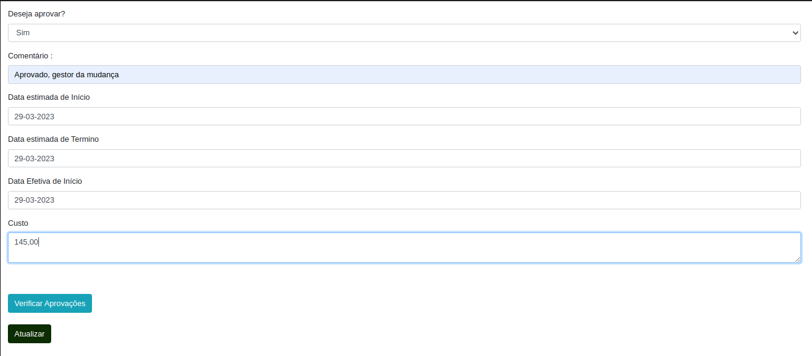

*Figura 17: Tela de aprovação do gestor da mudança*

Após realizar a aprovação e o cadastro das informações, clicar em atualizar.

Em casos de reprovação, a mudança se encerra automaticamente.

* 1. **Implementação da mudança**

Ao realizar a mudança, é preciso implementá-la no sistema CM, clicando no campo “Implementação” conforme figura 18. Ao acessar a implementação, é necessário aprovar ou reprovar, descrevendono campo *“Evidencia de Implementação”* sobre o sucesso ou fracasso em relação ao planejado e registrar os dados sobre estas evidências, contendo anexo, sendo por foto/arquivo, registro, ou algo que evidencie a realização do mesmo, conforme figura 19.

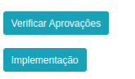

*Figura 18: Campo para acessar a implementação*

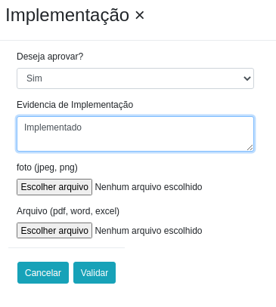

*Figura 19: Tela para implementação da mudança*

Em seguida, após o registro da evidência realizado do sucesso ou fracasso da mudança, clicar em validar.

**Obs.:** O sistema só permite que implemente a mudança, quando todas as áreas derem ciência como área impactada.

Após validar, a data de implementação é realizada automaticamente pelo sistema.

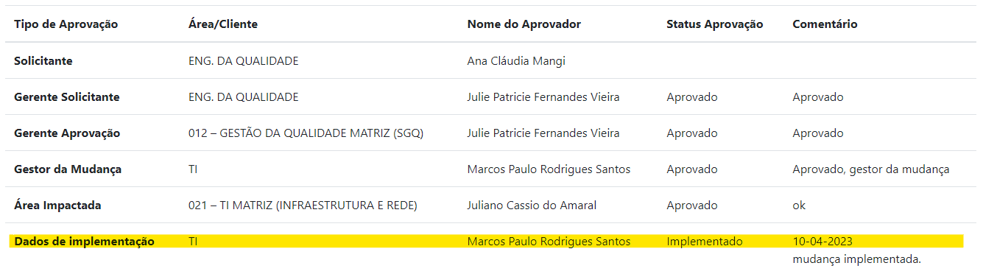

*Figura 20: Tela da mudança implementada*

Em casos de reprovação, a mudança se encerra automaticamente.

* 1. **Consulta mudança**

Para consultar a mudança no sistema CM, é necessário clicar em: Consulta→ Todas as mudanças.

Cada fase da mudança, é classificada por um status, como por exemplo:

**Mudança aberta:** É quando uma mudança foi solicitada.

**Solicitação Aprovada:** É quando a solicitação da mudança foi aprovada pelo gerente do solicitante e/ou pela aprovação automática do projeto Nansen.

**Solicitação reprovada:** Em casos onde a solicitação foi reprovada pelo gerente do solicitante.

**Mudança aprovada:** É quando a mudança foi aprovada pelo Gerente de Aprovação.

**Mudança Reprovada:** Em casos onde o gerente de aprovação reprova a mudança.

**Mudança Aceita:** É quando a mudança foi aprovada pelo gestor da mudança.

**Mudança Rejeitada:** Em casos onde o gestor reprova a mudança, ou quando.

**Mudança Implementada:** É quando a mudança está encerrada e implementada.

**Mudança não implementada:** Ao implementar, a mudança foi reprovada.

Para conseguir visualizar as aprovações da mudança, ao acessar a mesma, clicar em “Verificar aprovações”, onde constará todas as aprovações, contendo:

Tipo de aprovação;

Área/cliente;

Nome do responsável por aprovar;

Status de aprovação;

Comentário realizado pela análise crítica de quem aprovou.

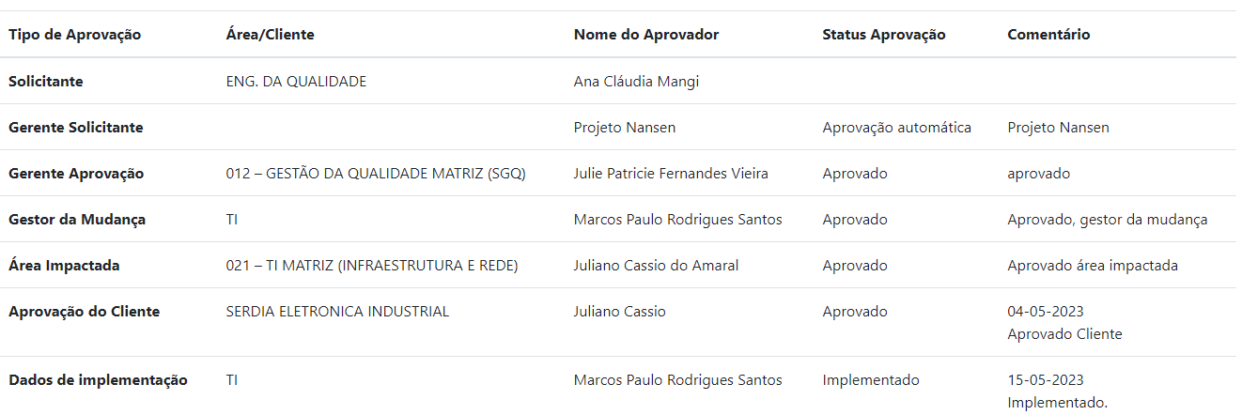

*Figura 21: Tela de aprovações*

1. **CONTROLE DE MUDANÇAS**

|  |  |
| --- | --- |
| *PÁGINAS* | *ALTERAÇÕES* |
| Todas | Revisão Inicial. |
| Todas | Revisado documento com a nova versão do software CM – Controle de mudança. |
| 5 | Incluso a informações sobre mudanças estratégicas. |